ЧУОШ «НЕМЕРЕ»
Краткосрочный план урока
«Лиса и Муравей» (казахская народная сказка).

Раздел: |  | В контексте сквозной темы «Традиции и фольклор».
Ф.И.О педагога: |  | Щербина И.В.
Дата: |  | 24.02.2025
Класс: 2 |  | Количество  присутствующих: |  | Количество  отсутствующих:
Тема урока: |  | Сказки о животных.  «Лиса и Муравей» (казахская народная сказка).
Цели обучения в соответствии с учебной программой: |  | 2.1.2.1 пересказывать подробно содержание произведения/эпизод свободно или по готовому плану/инсценирование;  2.2.6.1 находить сравнение, олицетворение, эпитет и определять их роль с помощью учителя;  2.3.2.1 писать творческие работы разных жанров по образцу – загадки/ сказки или по готовым рифмовкам – считалочки (с помощью учителя).
Цели урока: |  | Познакомиться с казахской народной сказкой “Лиса и муравей”; Научиться работать с текстом, выделять главную мысль произведения;
Ход урока:
Этап урока/ Время | Действия педагога |  | Действия ученика |  | Оценивание | Ресурсы
1.Начало урока.  0-5 мин | Создание положительного эмоционального настроя:  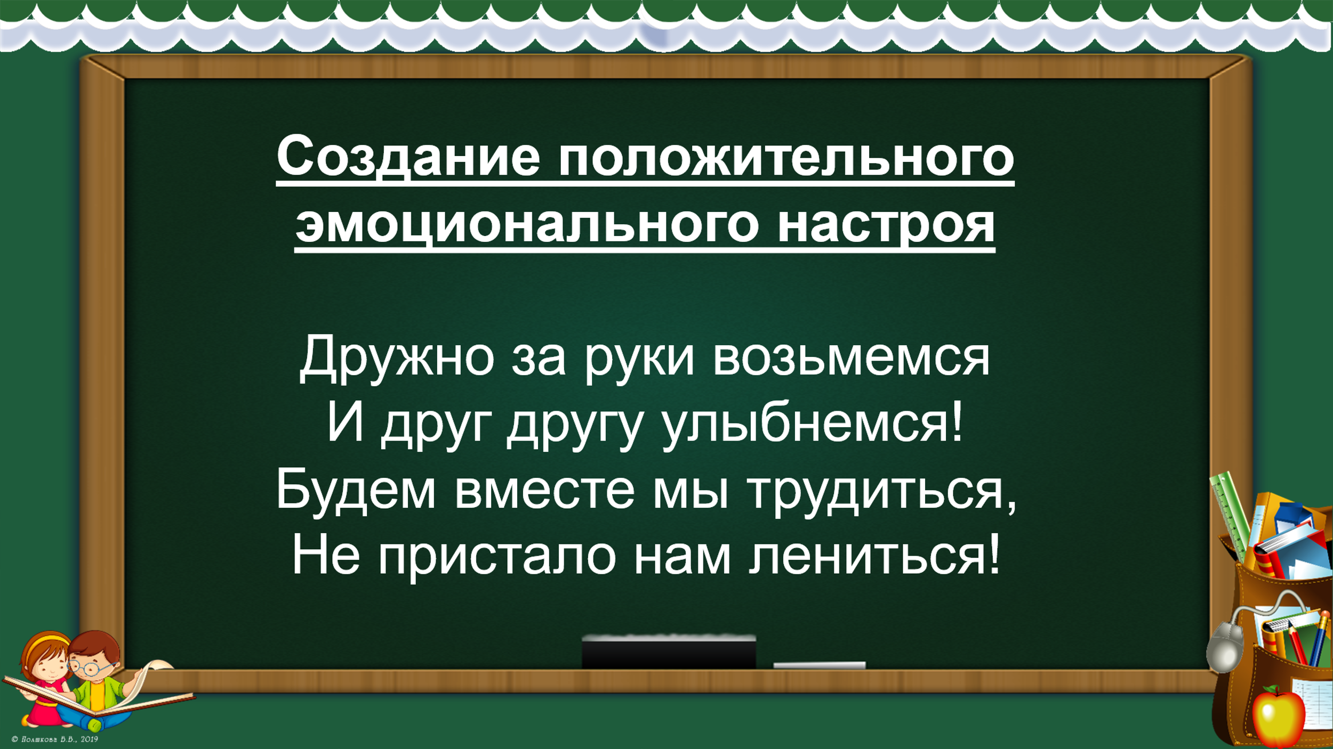 |  | Приветствуют учителя. Организуют свое рабочее место, проверяют наличие индивидуальных учебных принадлежностей |  | ФО  Оценивание эмоционального состояния | Эмоц. настрой
2. Середина урока.  5 – 40 мин | 1.Актуализация жизненного опыта. Целеполагание.  А) “Жили были…..”, “В некотором царстве, в некотором государстве...” Эти слова только услышишь - сразу догадаешься, что дальше будет……сказка.  - Ребята, мы с вами отправимся в мир сказок!  Нет человека, который не рассказывал или не читал сказку.  - А что такое сказка? ( Ответы детей ).  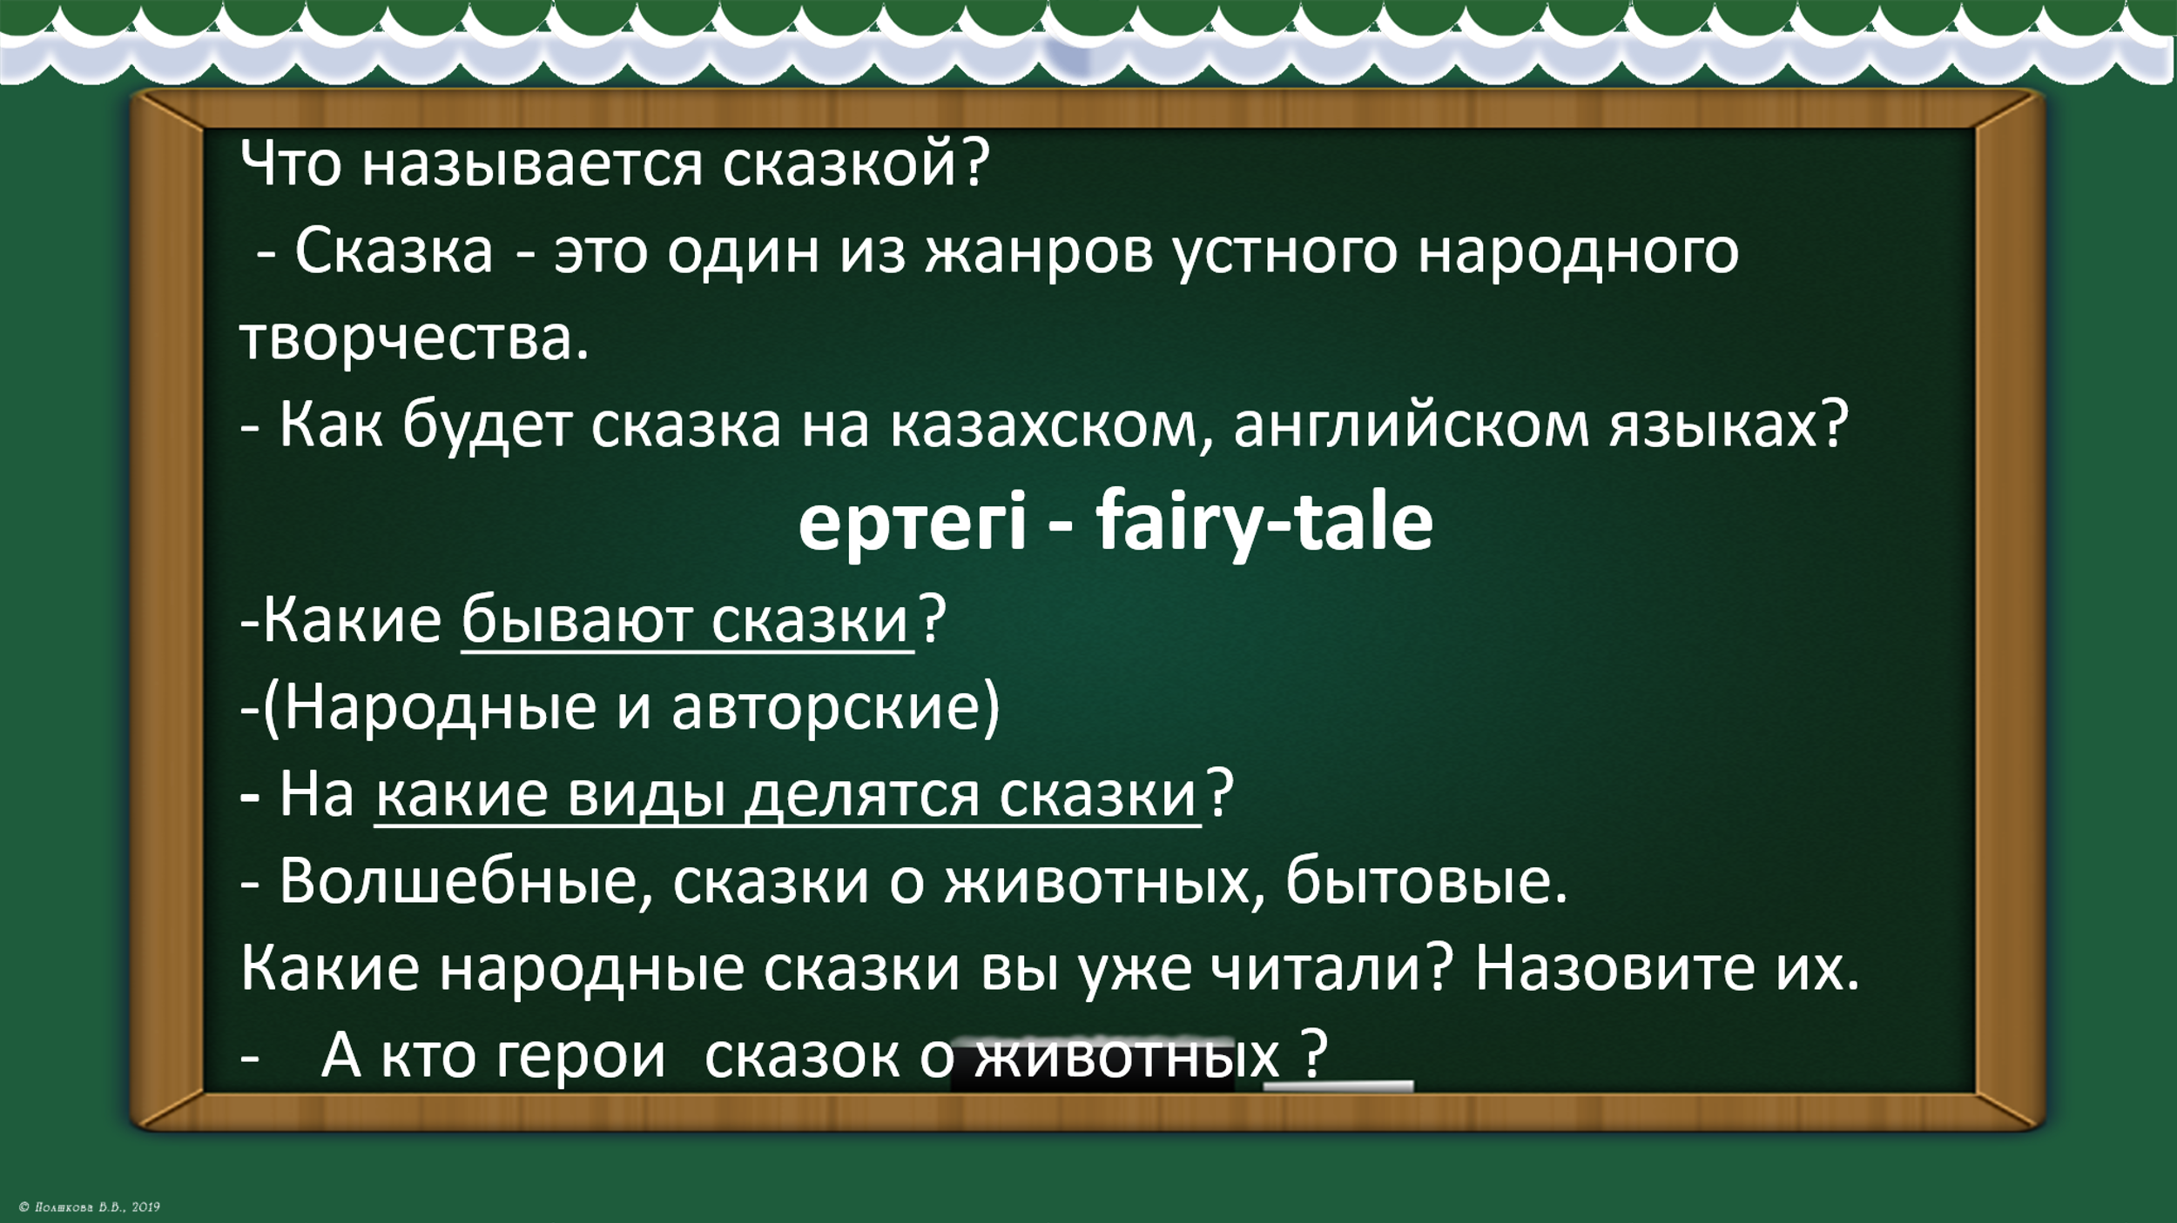  В сказках происходят удивительные приключения, поучительные истории, забавные случаи. Вместе с героями сказок мысленно переносимся мы в тот сказочный мир, где живут эти герои.  Сказка обязательно чему-то учит людей, и выдуманный сказочный мир всегда несет с собой мудрую реальную мысль. Недаром многие русские народные сказки имеют такую концовку (записано на доске): “Сказка - ложь, да в ней намек, добрым молодцам урок”.  - Как вы понимаете эти слова?  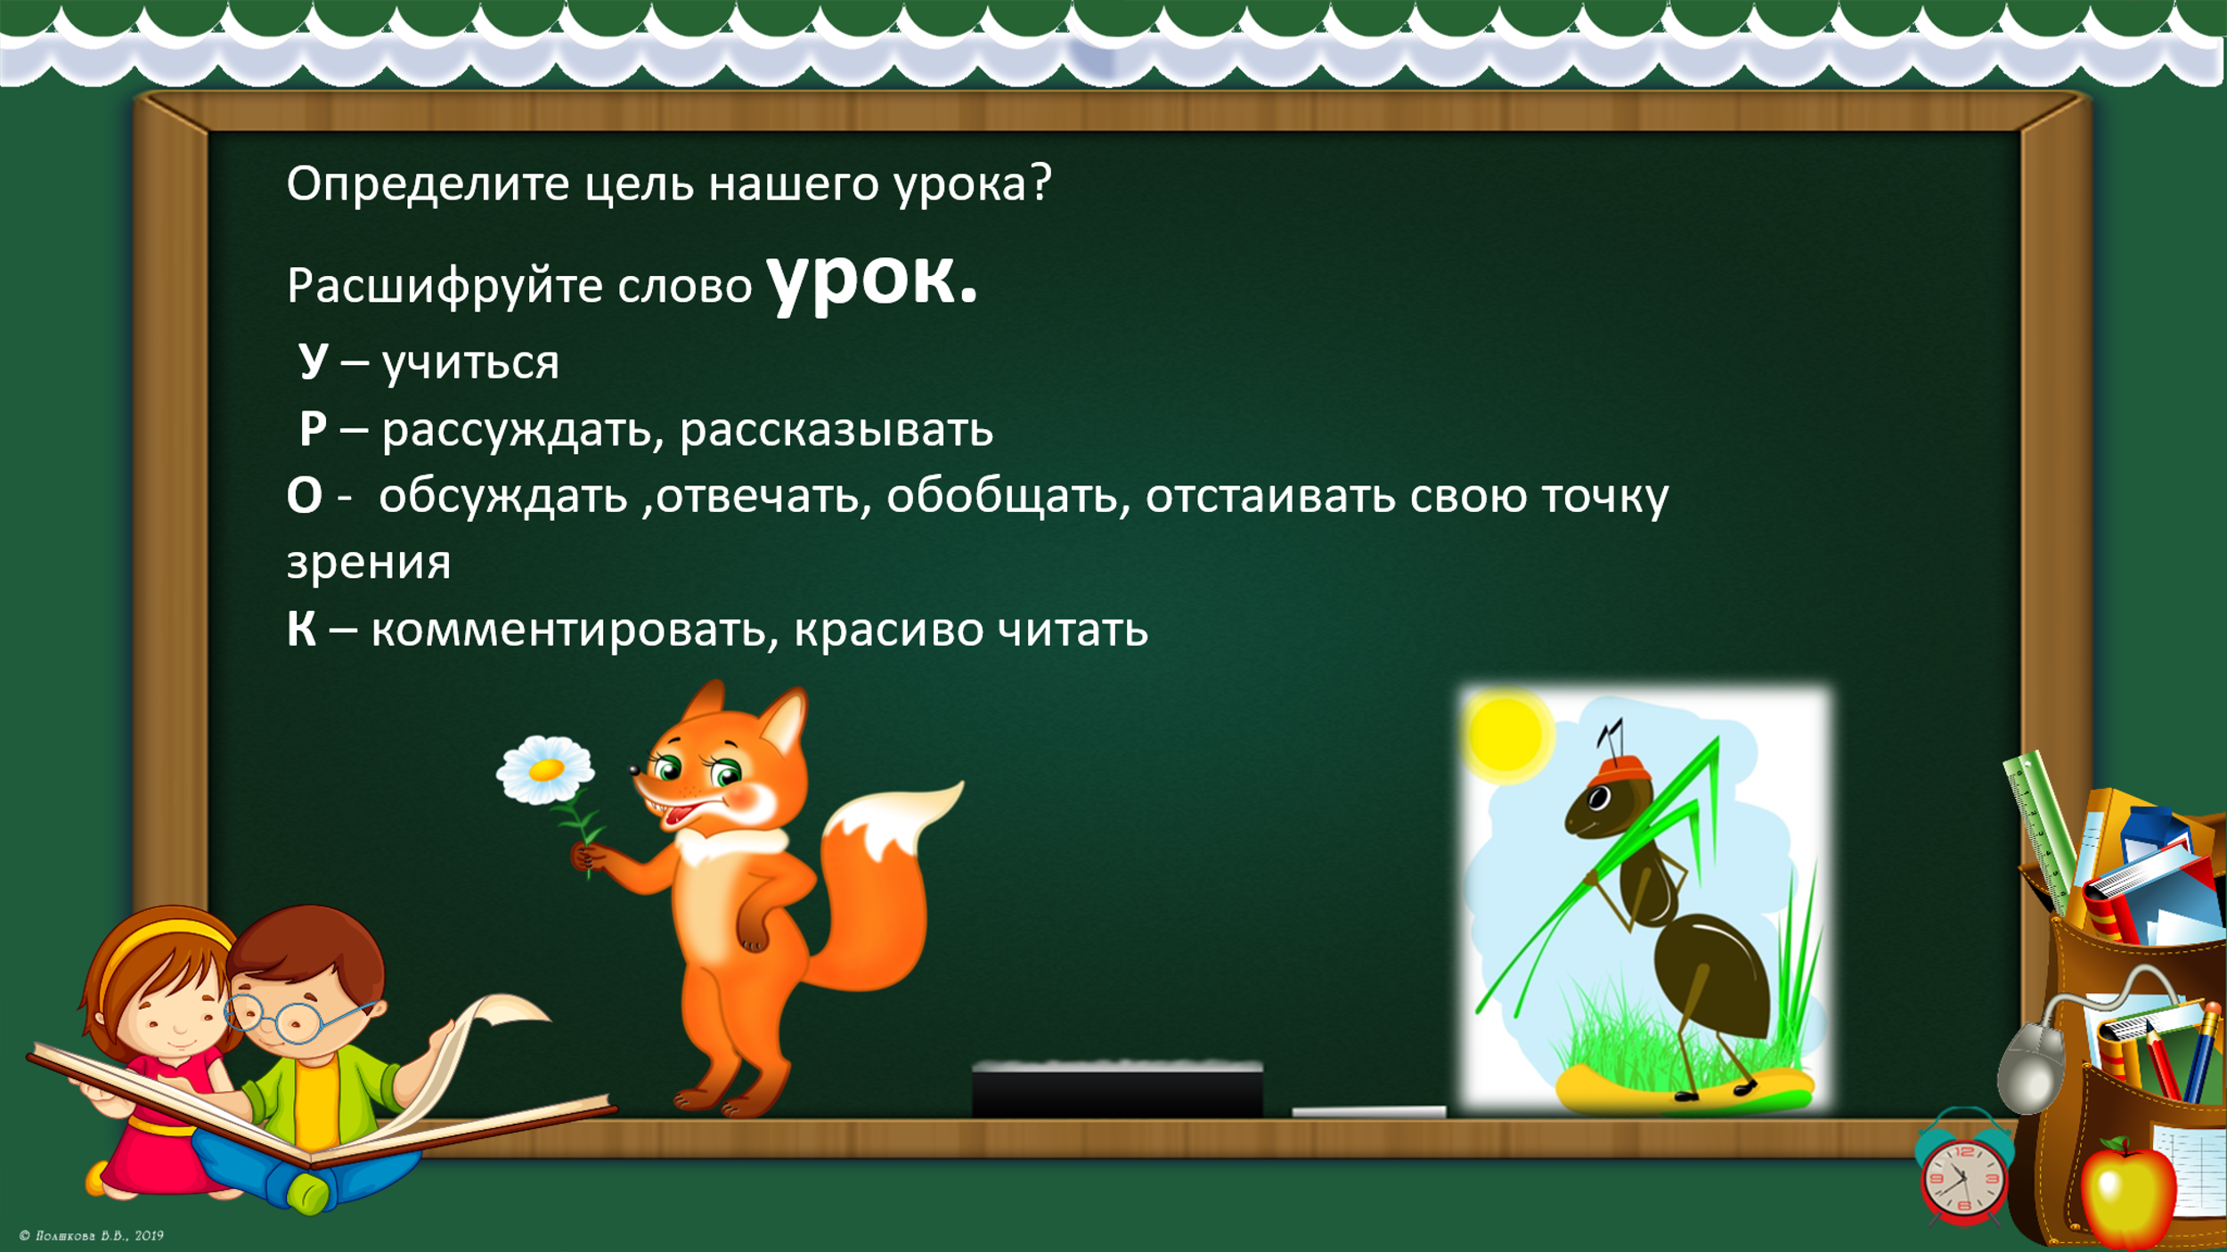 Игра «Данетка»  Верите ли вы, что..  1)Сказка – это творение народа  2)Сказка – это устное народное творчество.  3)Сказка – это литературное произведение  4)Сказка – это устный занимательный рассказ  5)Сказки делятся на волшебные, бытовые и сказки о животных  6) Сказка – это мудрое изречение, которая наставляет и поучает людей  7)Сказка – это фантастика  8) Сказка – ложь, да в ней намёк! Добрым молодцам урок.  2. Формулирование темы и цели урока. Работа с учебником.  (К) Работа в коллективе.  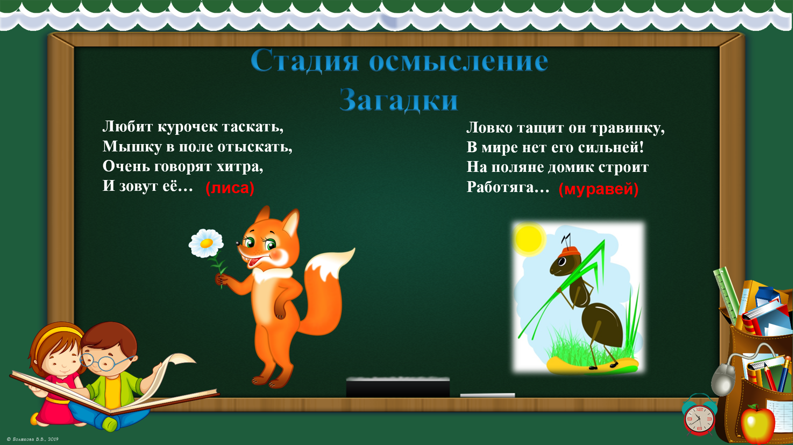  В) Учащиеся отгадывают загадки и определяют тему урока.  Любит курочек таскать,  Мышку в поле отыскать,  Очень говорят хитра,  И зовут её…  Ловко тащит он травинку,  В мире нет его сильней!  На поляне домик строит  Работяга…  - Сегодня у нас в гостях Лиса. Опишите ее. (иллюстрация на доске)  - Какая она в этих сказках? (Хитрая, умная, обманщица.)  - Муравей. Какой он в сказках?  Ответы детей.  Внимательно прочитай тексты. Чем они различаются?  Шла лисичка по дорожке, нашла скалочку. Подняла и пошла дальше. Попросилась она в избу переночевать. Вот Лиса легла сама на лавочку, хвостик под лавочку, скалочку под печку. Рано утром лисичка встала, сожгла свою скалочку, а потом и спрашивает:  – Где же моя скалочка? Давайте мне за неё курочку!  Муравьи – это насекомые. Они ближайшие родственники ос и пчёл. Но жало и ядовитые железы есть не у всех муравьёв. Эти маленькие трудяги спасают растения от гусениц. Интересно наблюдать, как муравьи срезают листок и несут его в муравейник.  3. Работа над лексической и грамматической темой урока.  Г) Звучит музыка и учащиеся определяют сказку какого народа будут сегодня изучать.  - Первичное чтение литературного произведения.  - Прочитай сказку. Назови главных героев.  Д) Чтение сказки учителем. Приём «Чтение с остановками.  ЛИСА И МУРАВЕЙ  Казахская народная сказка.  Лиса и муравей решили подружиться и вместе посеяли пшеницу. Хитрая Лиса каждый день жаловалась, что у нее болит то живот, то голова, и уходила, чтобы полакомиться кумысом.  Муравей один трудился с утра до вечера - то поливал поле, то полол сорную траву. Наконец созрел урожай.  Вопросы:  – Что вы узнали из прочитанного?  - Какие события происходят?  - Почему так ведёт себя лиса?  – Почему так ведёт себя муравей?  – Предположите, что случится дальше?  Увидела Лиса большой урожай и решила обмануть Муравья: весь урожай взять себе:  - Друг мой, Муравей! Зачем нам делить пшеницу? Лучше давай побежим наперегонки. Кто из нас первый прибежит, тому и достанется весь урожай.  Муравей подумал и согласился.  Вопросы:  - Что вы узнали из прочитанного?  - Что задумала сделать лиса?  - Почему она придумала такое испытание?  - Почему муравей согласился на состязание?  - Как вы думаете, муравей раскрыл обман лисы?  – Предположите, что случится дальше?  Стали они рядом.  - Давай! - крикнула Лиса. И побежала в сторону тока.  Задрала она хвост, уши прижала, бежит во всю мочь. А Муравей уцепился за ее хвост.  Прибежала Лиса, оглядывается. Муравей залез на кучу пшеницы и крикнул:  - Эй, лиса, я уже тут!  Лиса растерялась:  - Когда ты прибежал сюда?  - Давным-давно! Я уже успел отдохнуть, а ты вот еле дышишь.  Так Лиса оказалась побежденной. А Муравей перетащил в амбар весь урожай и жил спокойно, сытно. А ленивая лиса голодала всю зиму.  Вопросы.  - Что вы узнали из прочитанного?  - Как вы понимаете выражение «во всю мочь»?  - Какую смекалку проявил муравей?  - Какие чувства испытала лиса, когда увидела муравья?  - В чём различие жизни зимой у героев сказки?  - Объясните в чём мораль этой сказки?  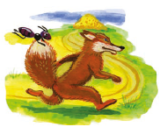  (К) Физминутка  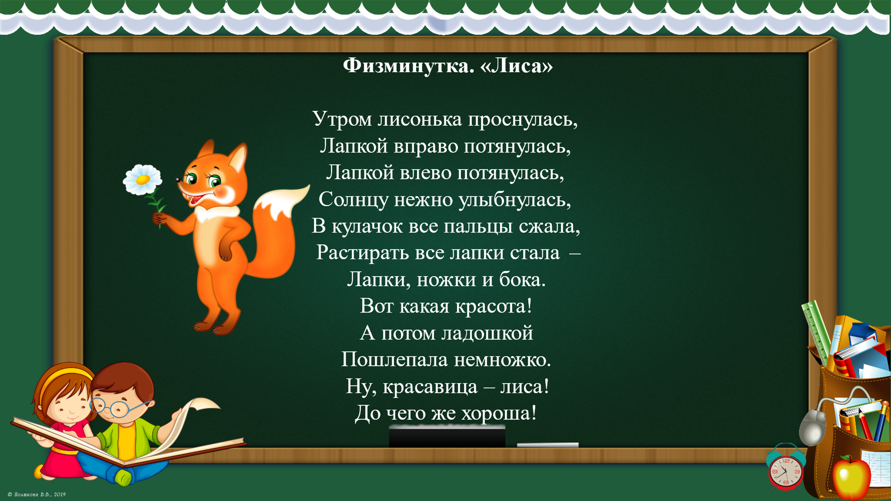  4.Работа над литературным произведением:  IV. Чтение по ролям.  V. Этап осмысления.  А) Парная работа  Задание для групп.  1.Дать характеристику Лиса (какая)  Муравей (какой)  2. Найти сходство между ними.  Выполнение работы.  3. Составление диаграммы Эйлера – Венна.  Муравей Лиса  Учитель. При помощи диаграммы мы видим общие и различные качества главных героев сказки.  Б) А сейчас вы поработаете в парах, подберёте пословицы к сказке.  П) Работа в парах.  1.Прочитать пословицы,  2.Объяснить их смысл.  3.Выбрать подходящую пословицу к сказке.  Кто сегодня обманет, тому завтра не поверят.  Как ни хитри, а всё выйдет наружу.  Не рой другому яму, сам в неё попадёшь.  Друг денег дороже.  В) Работа в группах. Определить, где истина, а где ложь.  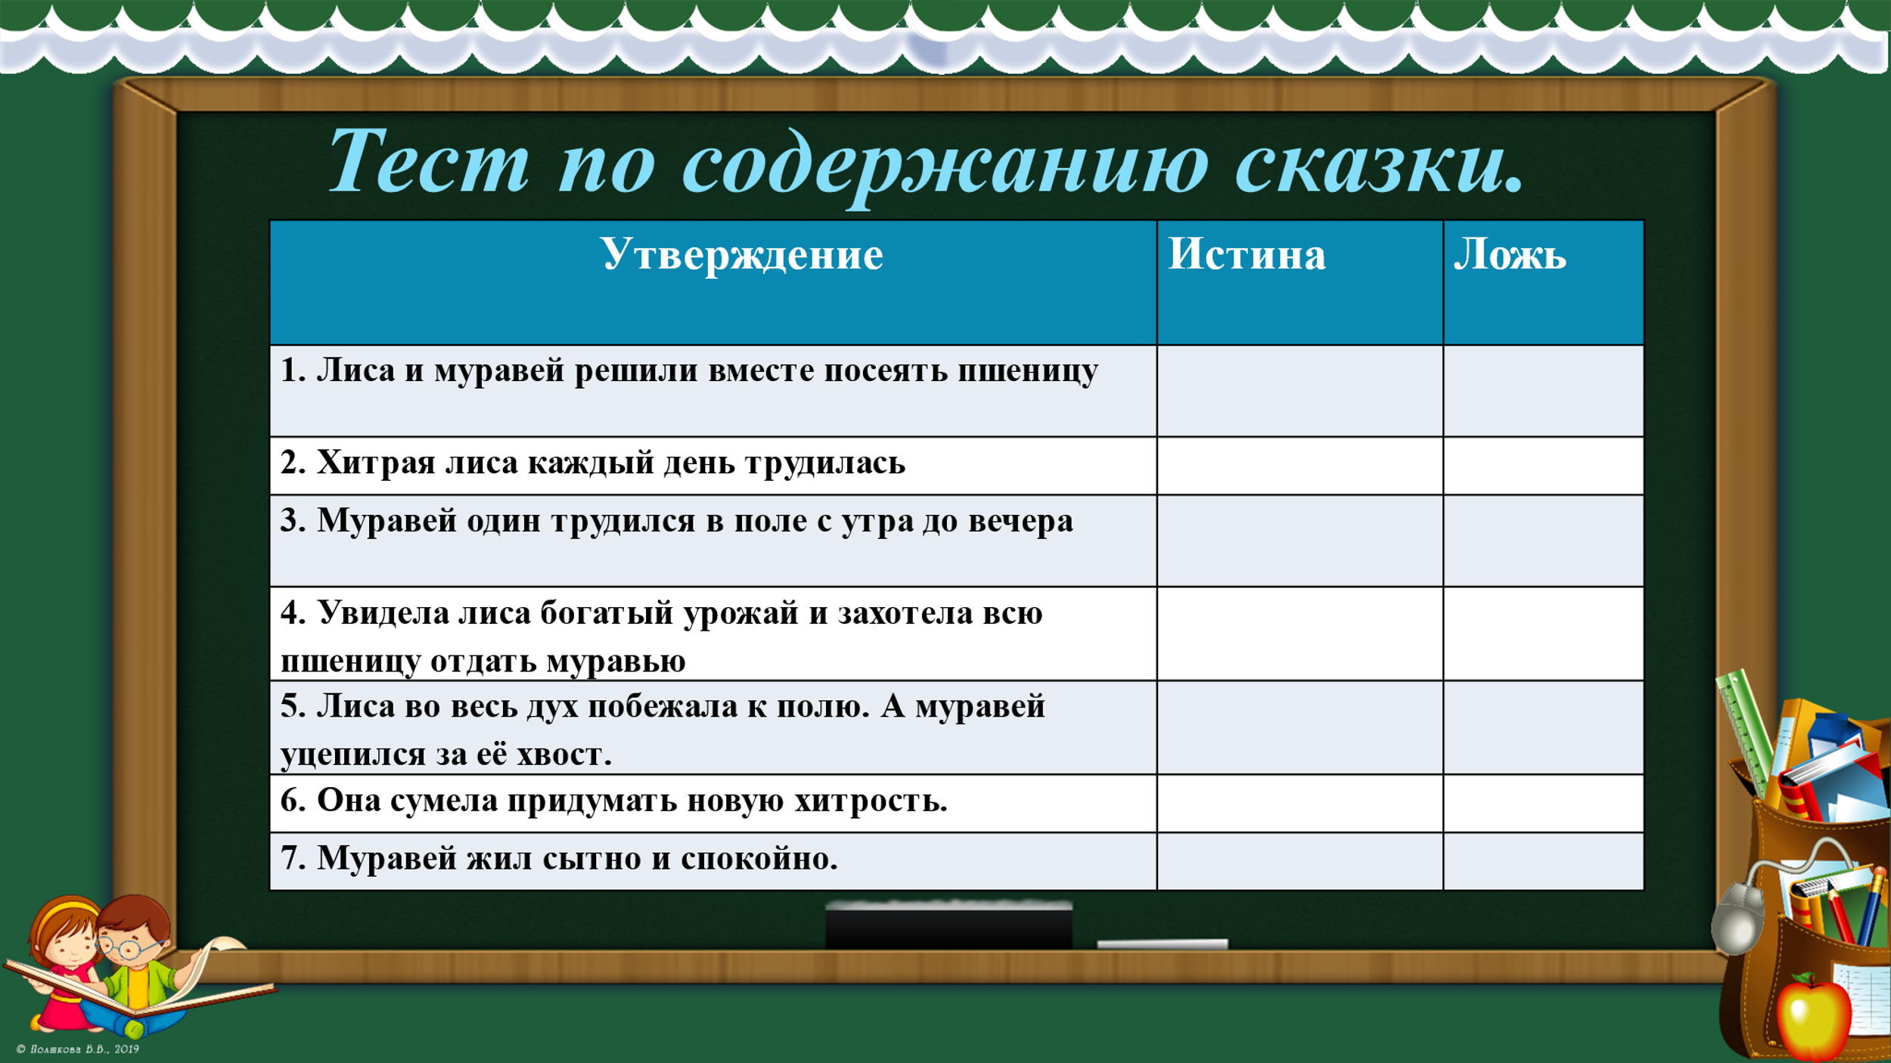 |  | Дескриптор:  Учащиеся слушают учителя, отвечают на вопросы  Дескриптор:  Называют на казахском и английском языке слово «сказка»  Дескриптор:  Определяют цель урока  Дескриптор:  Отвечают на вопросы  Дескриптор:  Читают тексты, определяют, чем они различаются  Дескриптор:  Формулируют тему урока.  Дескриптор:  Читают тексты, определяют, чем они различаются  Дескриптор:  Работают над литературным произведением  Читают сказку, называют главных героев  Дескриптор:  Отвечают на вопросы учителя  Дескриптор:  Анализируют литературное произведение  Отвечают на вопросы  Дескриптор:  Отвечают на вопросы учителя  Дескриптор:  Отвечают на вопросы учителя  Повторяют движения за учителем  Дескриптор:  Характеризует главных героев  Дескриптор:  Составляют диаграмму Венна  Дескриптор:  Собирают пословицы  Дескриптор:  Определяют, где истина, а где ложь. |  | 1 балл      Оценивают работу жестами    Оценивают работу хлопками  (тихо, громко)  1 балл  1 балл  Оценивают работу хлопками  (тихо, громко)  1 балл  1 балл  1 балл  1 балл  1 балл  1 балл  1 балл  Оценивают работу хлопками  (тихо, громко) | Презента-ция  Учебник  Учебник  Тетрадь  Карточки с текстом  Учебник  Карточки
3. Конец урока.  40 - 45 мин | Итог урока.  -Какую цель мы поставили на сегодняшнем уроке?  - Достигли ли мы этой цели?  - Какие затруднения были у вас на уроке?  - Что нужно сделать чтобы эти затруднения не повторялись?  VI. Рефлексия.  А) - За что была наказана лиса?  - О чем следует задуматься всем, кто прочитал казахскую сказку «Лиса и муравей»  Б) . По лесенке успеха учащиеся оценивают свою работу на уроке.  В) . Оценивают урок, наклеивают стикеры. 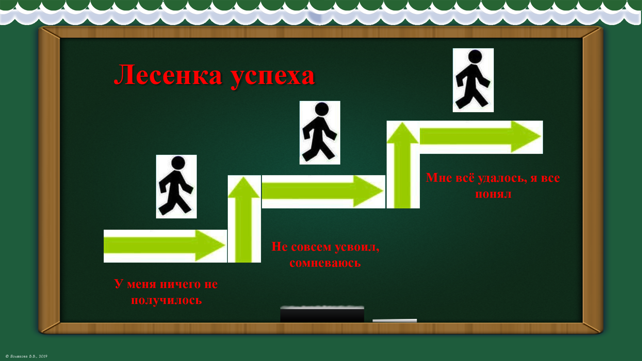 |  | Отвечают на вопросы учителя, оценивают сою деятельность на уроке |  |  | Картинки к рефлексии.

